**Comment s’inscrire et faire son dossier sur le kiosque famille :**

Je me rends sur le site du portail famille :

<https://molsheim.kiosquefamille.fr/kiosque/portail/portail_de_fond.php>

Il s’offre à moi 2 possibilités :

1. **Je n’ai pas encore d’identifiant famille :**

(plusieurs raisons possibles : je ne suis pas scolarisé à Molsheim, je ne fréquente pas encore les services périscolaires, je veux inscrire un enfant à l’école pour la première fois, …), je passe donc par créer ma famille :

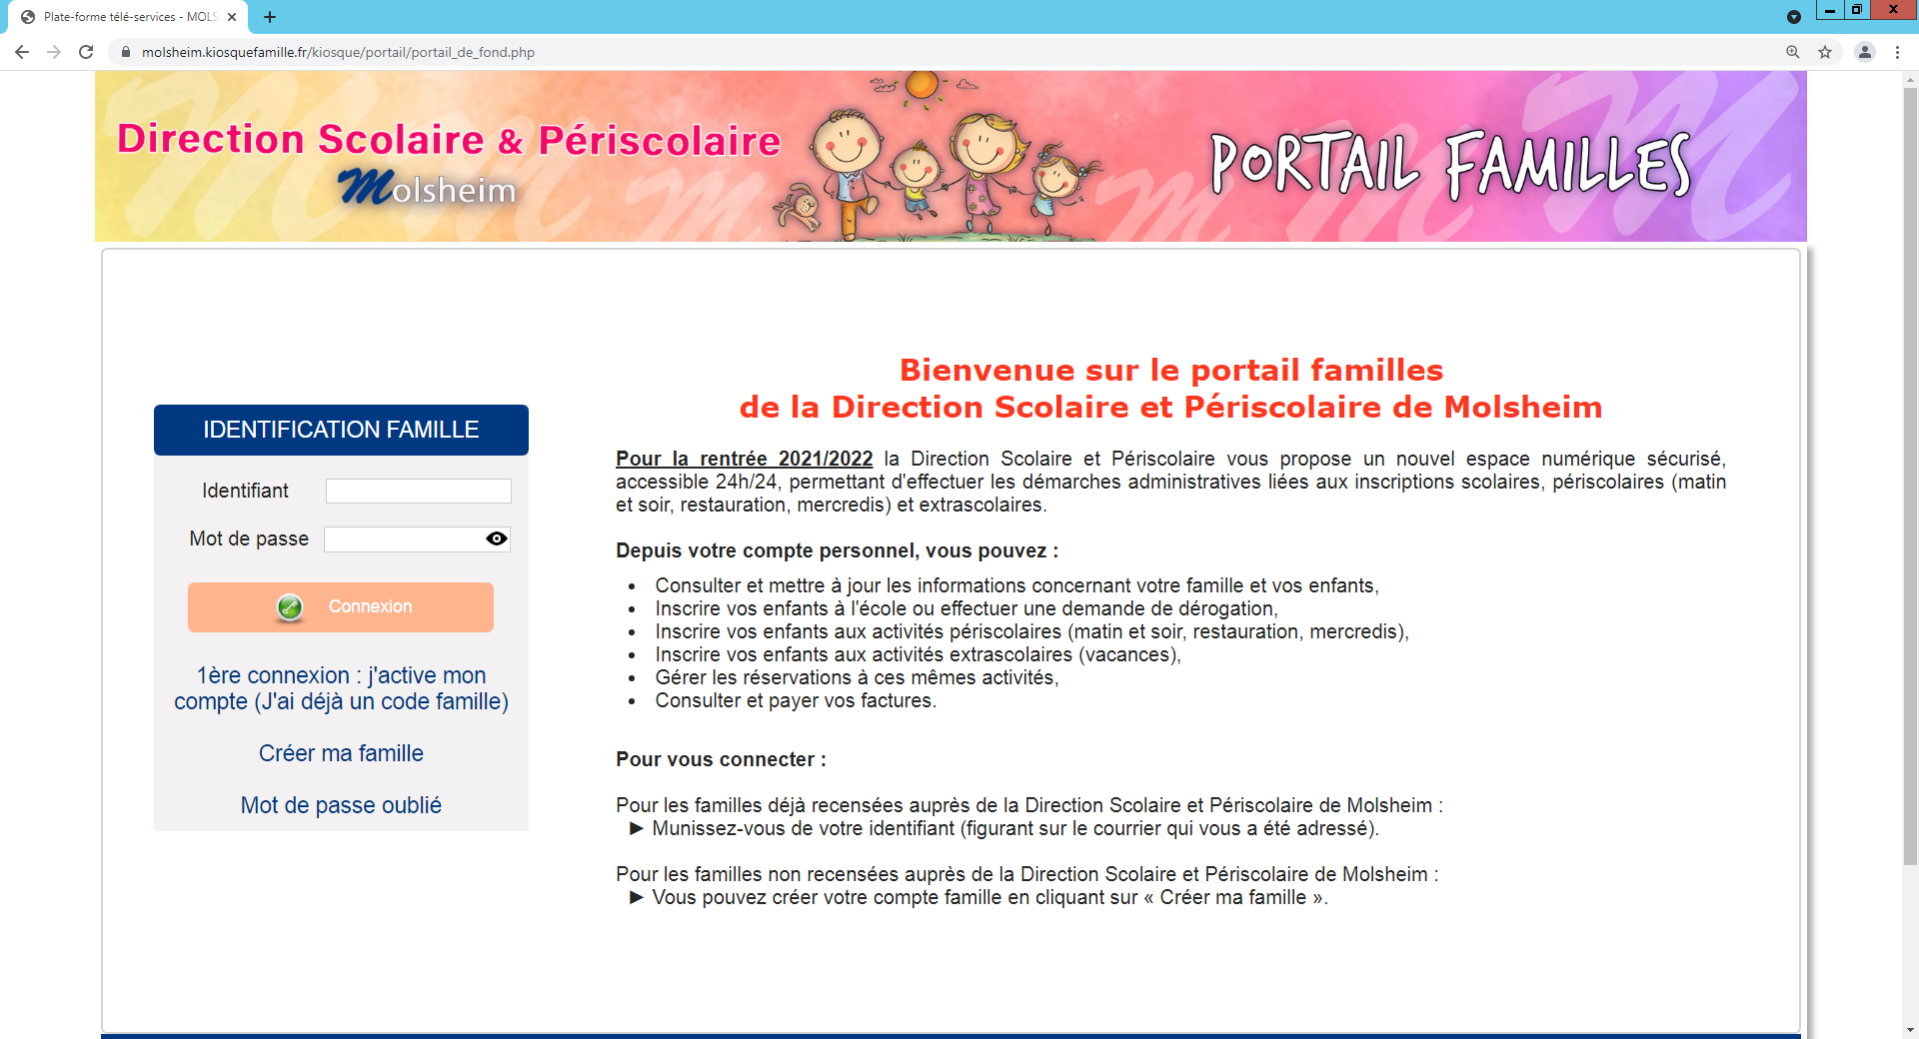

Pour cela, une adresse mail est nécessaire, éventuellement un numéro CAF, un justificatif de domicile et la copie du livret de famille.  
Remplissez le formulaire. Après validation, vous recevrez un mail de confirmation de création de compte avec vos identifiants et mot de passe.

Ce compte est accessible à tout moment et vous pouvez modifier vos données personnelles (adresse postale, mail ou numéro de téléphone) quand vous le souhaitez.

1. **Je possède déjà un code famille/ Identifiant famille :**

Je viens de recevoir cet identifiant de la Direction Scolaire et Périscolaire, je passe donc par 1ère connexion : j’active mon compte (j’ai déjà un code famille) la première fois :



Par la suite, il me suffira de passer par la voie normale en m’identifiant avec mon code famille et mon propre mot de passe :

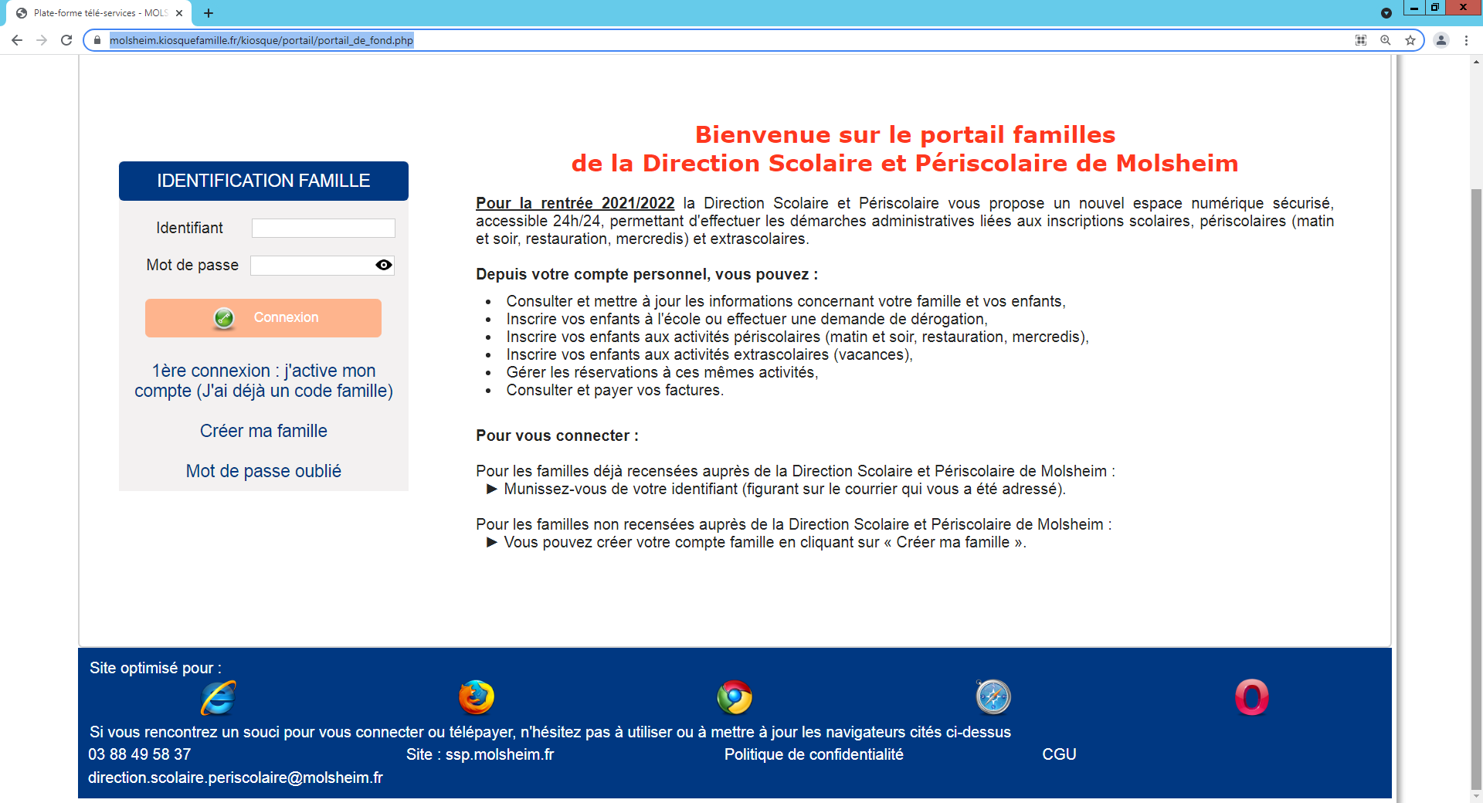

Une fois que je suis sur le kiosque je dois aller dans ma fiche famille pour vérifier les informations de chacun des membres qui constituent ma famille et ajouter les pièces justificatives demandées :

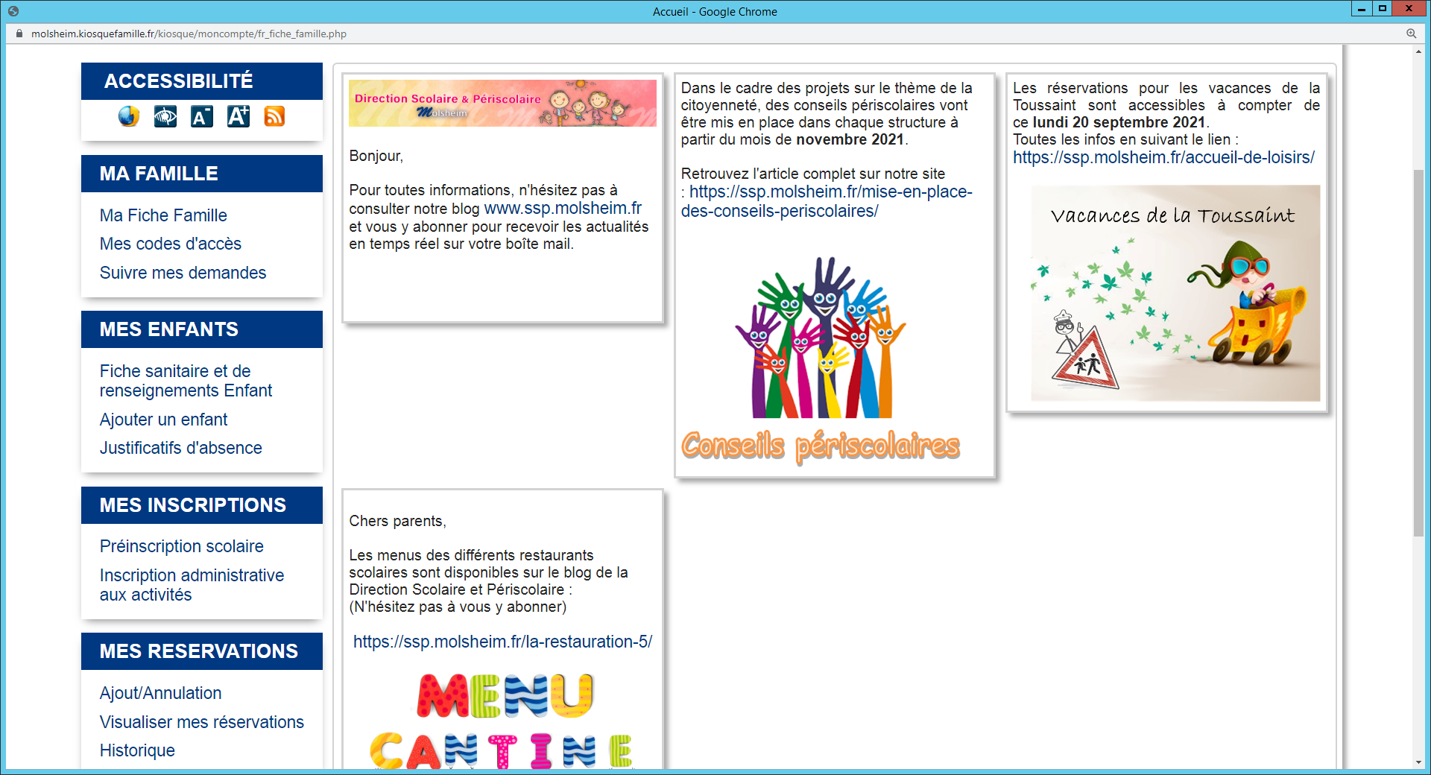

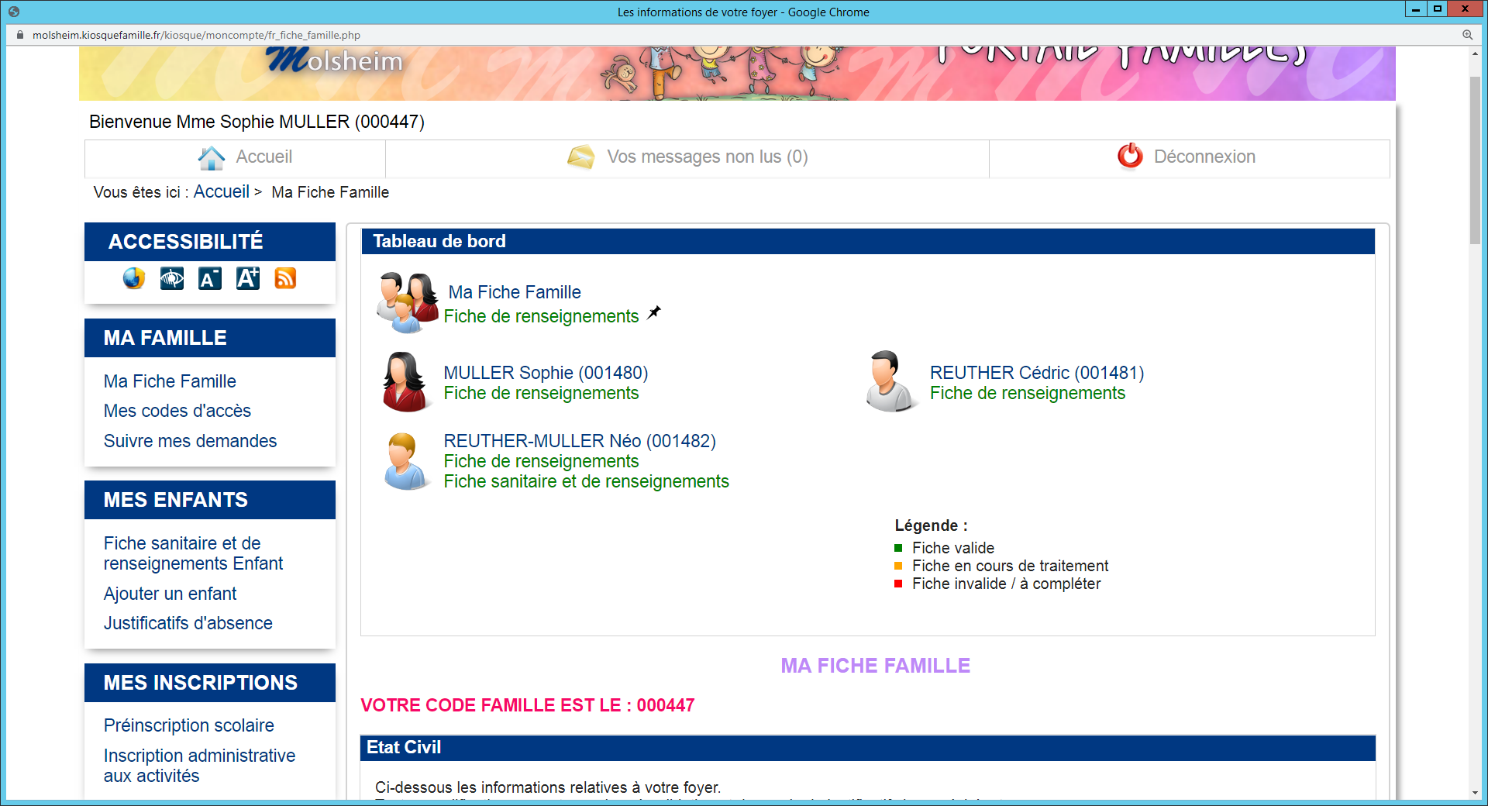

Au départ, les fiches sont **rouges** car non renseignées. Elles deviennent **orange** quand vous avez fait la demande de validation des pièces et des informations ajoutées. Elles deviennent **vertes** quand elles ont été validées au fur et à mesure par nos services en retour.

**Les pièces qui vous seront demandées :**

|  |
| --- |
|  |
| Justificatif de domicile récent (moins de 3 mois) et copie du livret de famille |
|  |
| Avis d’imposition avec le revenu fiscal de référence (si vous n’êtes pas marié ou pacsé, il faudra celui de chacun des parents habitant sous le même toit) |
|  |
| Copie des vaccins avec le nom de l’enfant préalablement rempli à la page vaccination du carnet de santé. |
|  |
| Photo de l’enfant où l’on voit bien le visage. |
|  |
| Copie du jugement de divorce. |
|  |
| Calendrier de garde alternée pour les familles qui ont une facturation alternée ainsi qu’une garde alternée afin de faire une facturation au plus juste au nom du parent concerné. |

**A renseigner avec attention :**

* L’école où est scolarisé votre enfant s’il est scolarisé à Molsheim.
* Les données importantes en cas de PAI alimentaire ou autre (Projet d’Accueil Individualisé). S’il y a des allergies et qu’il faut mettre en place un PAI, n’oubliez pas de voir avec votre médecin, d’alerter les écoles au plus tôt et la Direction Scolaire et Périscolaire.
* Les problèmes de santé particuliers
* Les différentes autorisations (prise de vue, droit de partir seul, droit d’être pris en charge par les secours en cas d’accident).
* Le régime alimentaire de l’enfant (standard – sans porc ou sans viande) qui doit être choisi pour l’année scolaire complète.

Une fois que les fiches sont vertes, il faut passer d’abord par **l’Inscription administrative aux activités** pour ouvrir vos droits (Ceci n’a rien à voir avec les réservations) :

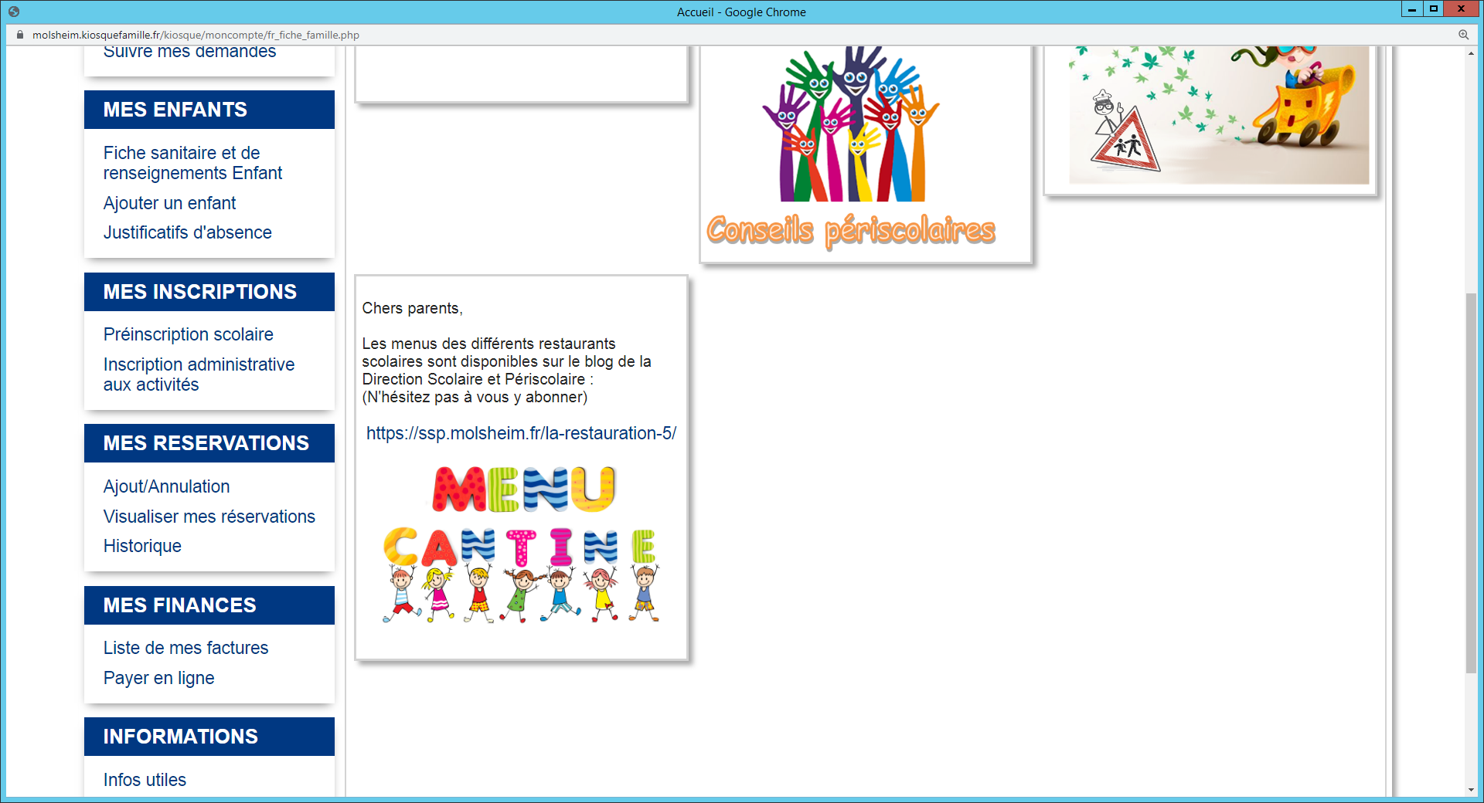

Je clique sur les activités dont j’aurai besoin en-dessous de chaque enfant (restauration périscolaire) et je coche inscrit aux activités choisies (restauration, périscolaire, ou périscolaire mercredi). Quand je coche inscrit à l’activité, un tableau avec une semaine type s’ouvre alors pour chaque activité. Il ne faut le remplir que si les réservations seront strictement les mêmes toute l’année sinon on ne complète rien. On coche lu et approuvé et continuer.

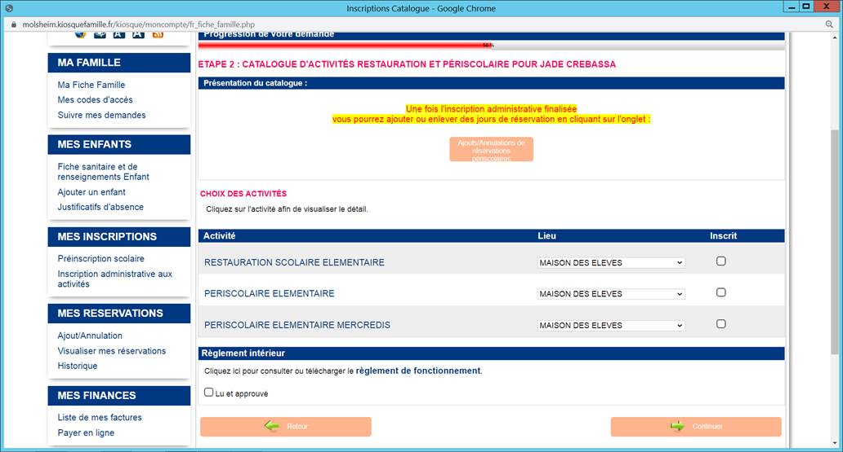

Une fois que l’inscription administrative aux activités est faite, on peut passer aux réservations en passant par : **Ajout/ annulation** sous mes réservations :

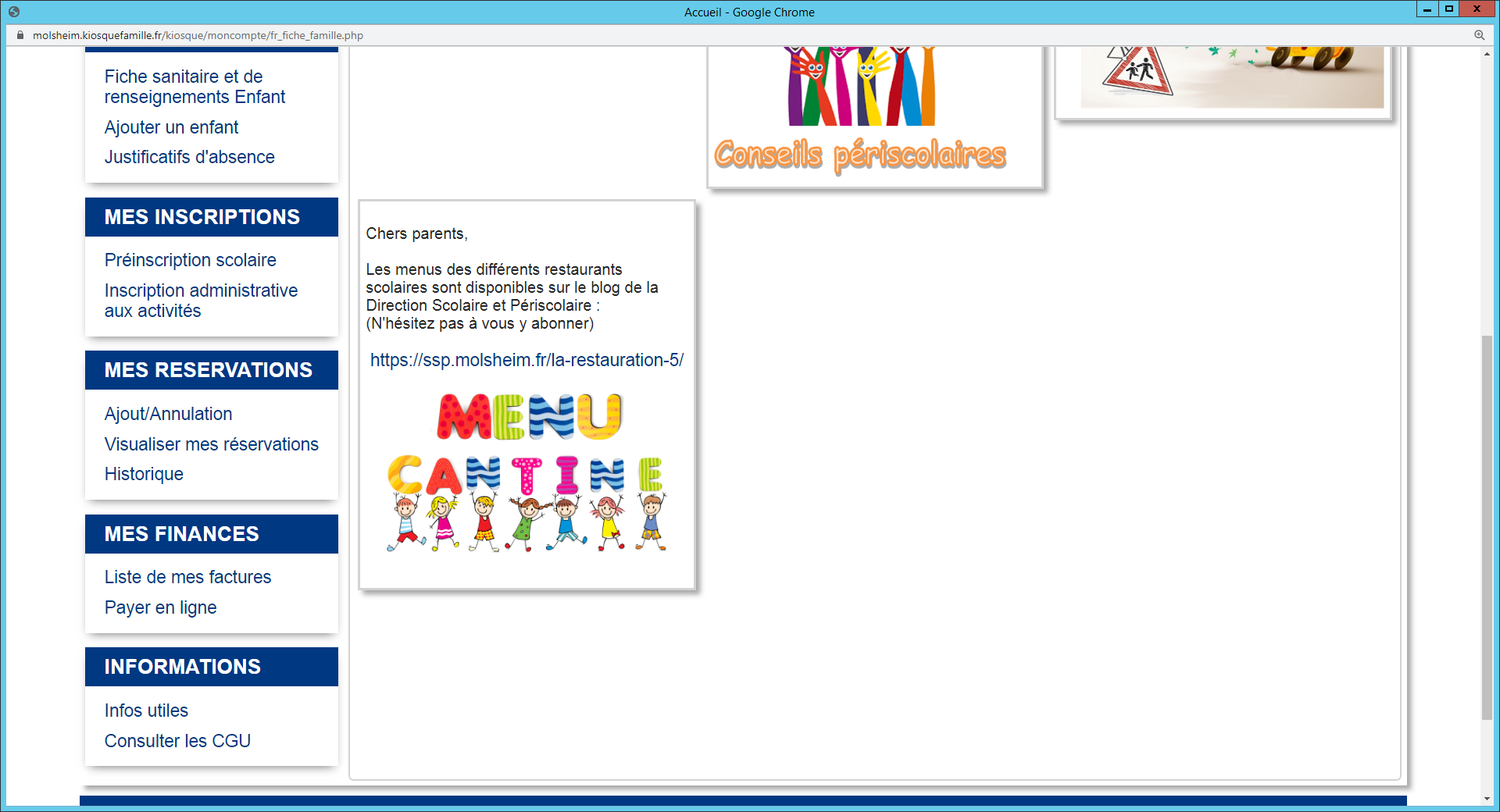

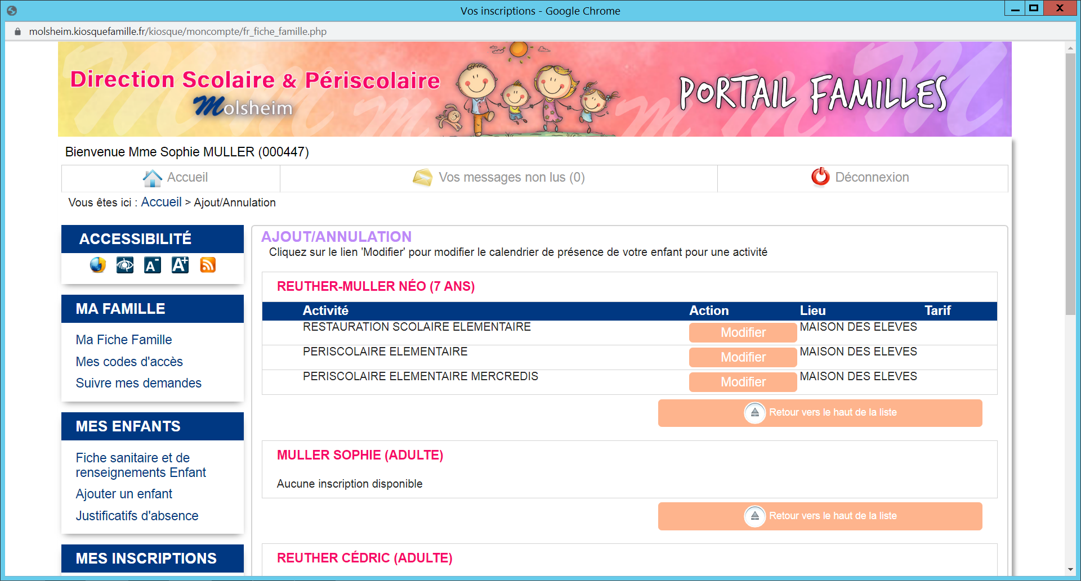

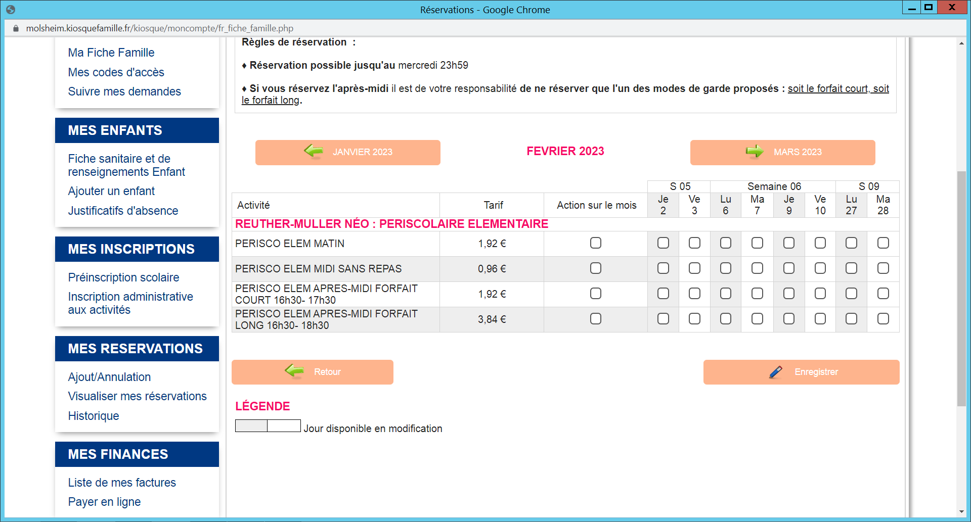

Je clique sur l’activité où je veux effectuer des réservations (restauration, périscolaire, périscolaire mercredi), je clique sur modifier et je coche les jours qui m’intéressent sans oublier d’enregistrer.

Quand une réservation est enregistrée, elle apparaît en vert.

Si dans le calendrier proposé, les jours sont en rouge, c’est que vous êtes hors délais pour opérer des modifications ou réservations sur ces jours-là. Le dernier délai est toujours le mercredi au plus tard pour la semaine suivante pour tout changement ou réservation.

**Pour l’inscription et la réservation des vacances scolaires :**



Il faut repasser par l’inscription administrative aux activités pour chaque période de vacances dès que celles-ci sont ouvertes (environ 1 mois avant pour les enfants de Molsheim et environ 2 semaines avant le début des vacances, selon les places restantes pour les extérieurs à Molsheim) et cliquer sur extrascolaire sous le nom de l’enfant.

19. Juli 2021 – Administration Communale Vianden Attention : ici pour ce qui est de l’inscription administrative à un forfait semaine, une fois qu’on a cliqué sur extrascolaire et qu’on souhaite choisir la semaine de vacances désirée (exemple extrascolaire automne semaine 1 = 1ère semaine des vacances d’automne), cocher inscrit, lu et approuvé puis cliquer sur continuer fait office de **réservation au forfait semaine** coché. C’est donc en soi déjà une réservation à la semaine cochée.

**Par contre**, si vous souhaitez des **repas** lors des vacances, il faut s’inscrire également au même moment administrativement à **la restauration extrascolaire** et une fois que cela est fait, passer par **Ajout/annulation** pour effectuer les réservations (en cochant les jours de repas sous restauration extrascolaire – modifier- choisir le bon mois- cocher les jours- ) en n’oubliant pas de les enregistrer (voir page 5).

**Pour aller vérifier mes réservations et pouvoir les imprimer sur le mois, je vais dans visualiser mes réservations :**



Je choisis l’enfant et l’activité et je peux visualiser.

Quand il y a une coche verte present c’est que c’est réservé.

**Pour consulter mon historique et voir tout ce que j’ai fait depuis le début :**

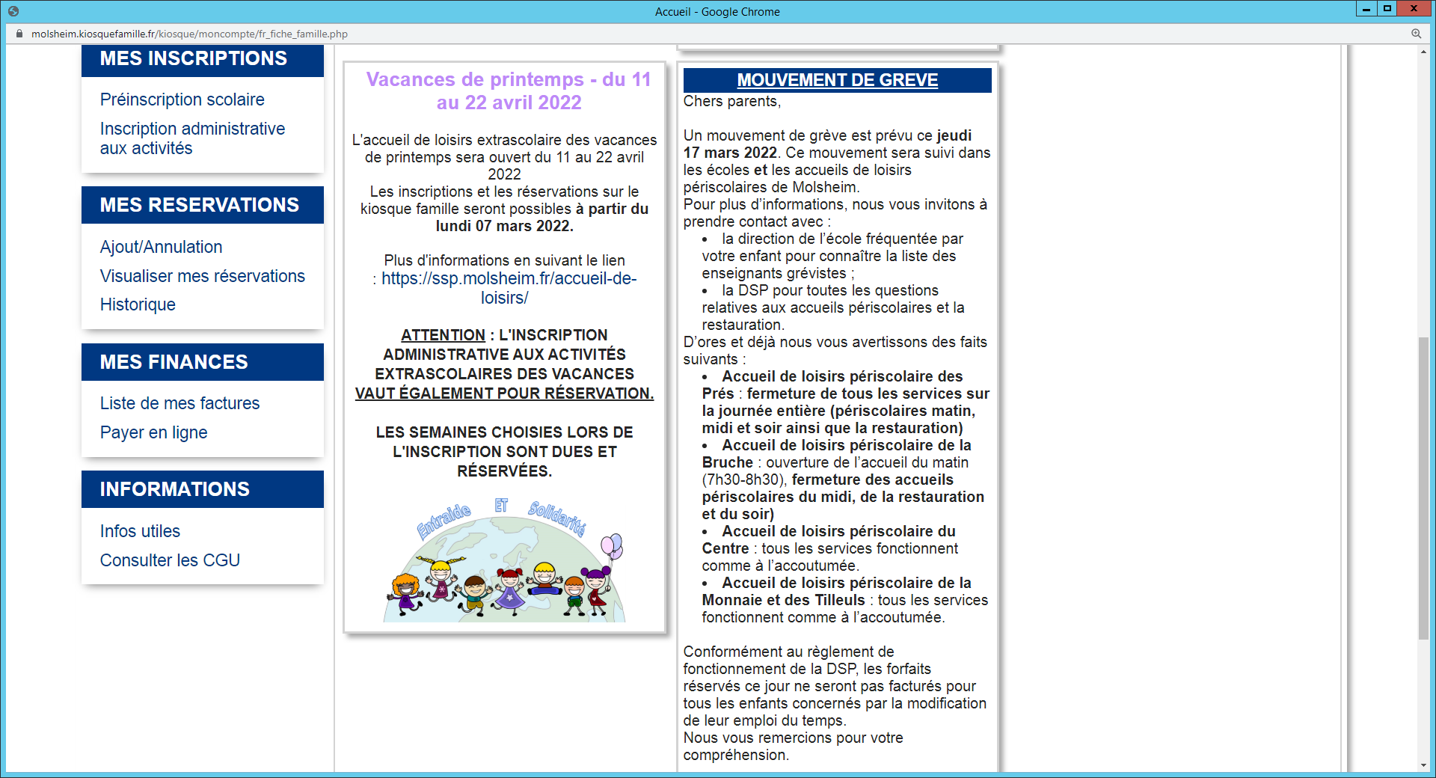

**Pour visualiser mes factures :**

Celles-ci sont à tout moment consultables sur le kiosque dans la partie mes finances, liste de mes factures. Elles sont faites au mois, apparaissent donc vers le milieu du mois suivant et sont modulées selon le revenu fiscal de référence qui figure sur votre avis d’imposition si vous l’avez bien renseigné sur le kiosque dans ma fiche famille.

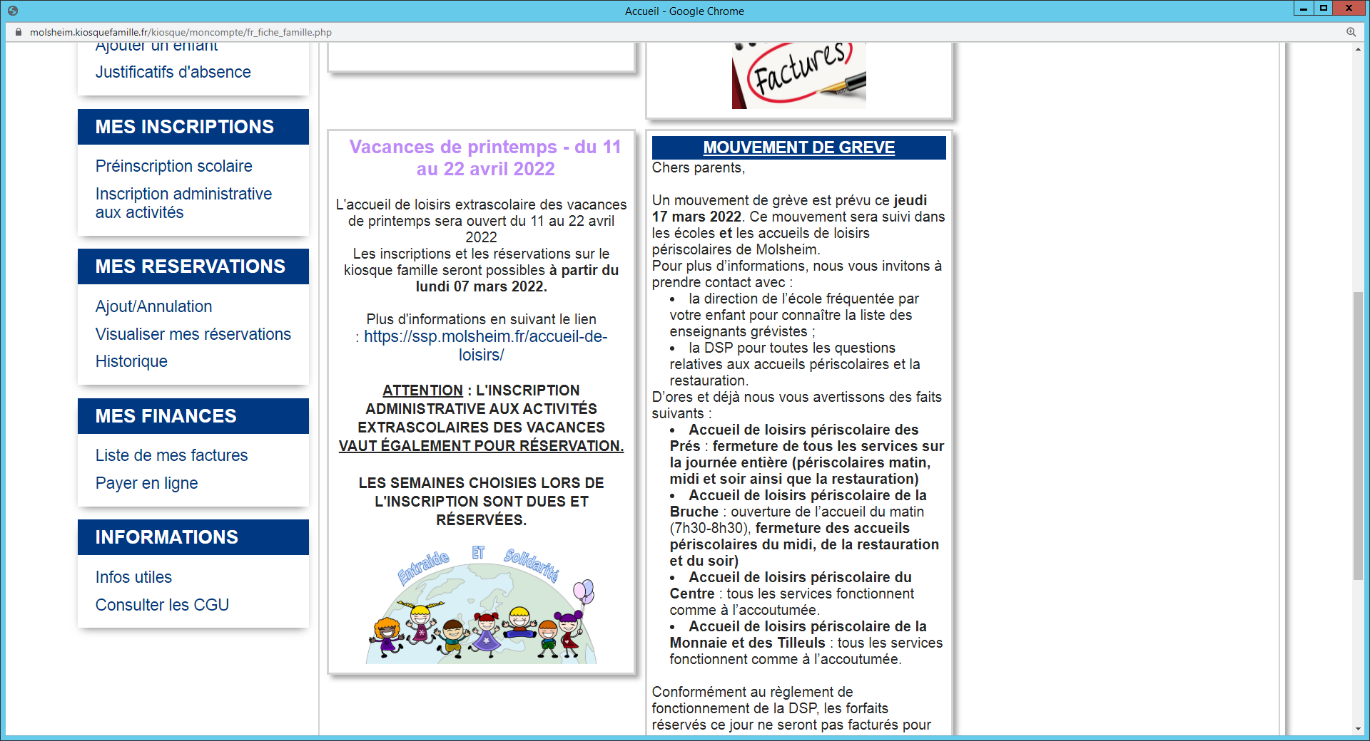

**Pour payer mes factures en ligne :**

Les factures sont payables en ligne (dans Payer en ligne) normativement pendant une durée de deux mois. Au-delà, il faut payer auprès du Trésor Public d’Erstein ou dans un débit de tabac muni de votre QR-code qui figure sur la facture envoyée par le centre éditique par voie postale.

